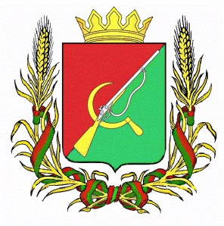

**СОБРАНИЕ ДЕПУТАТОВ**

**ТРОИЦКОКРАСНЯНСКОГО СЕЛЬСОВЕТА**

ЩИГРОВСКОГО РАЙОНА КУРСКОЙ ОБЛАСТИ

**Р Е Ш Е Н И Е**

от «29 » января 2025 г. № 42-124-7

О внесении изменений в решение Собрания депутатов Троицкокраснянского сельсовета от 31.08.2022г. №14-45-7 « Об утверждении Правил благоустройства на территории Троицкокраснянского сельсовета Щигровского района»

В соответствии с Федеральным [законом](consultantplus://offline/ref=84C15A8B64146A8D9042D11A1A6C71C734C858D70B81D05E302A8B844E593E651DEF56C270sEp5G) от 06.10.2003 № 131-ФЗ «Об общих принципах организации местного самоуправления в Российской Федерации», руководствуясь Уставом муниципального образования «Троицкокраснянское сельское поселение» Щигровского района, Собрание депутатов Троицкокраснянского сельсовета Щигровского района РЕШИЛО:

1. Внести в Правила благоустройства на территории Троицкокраснянского сельсовета Щигровского района, утвержденные решением Собрания депутатов Троицкокраснянского сельсовета от 31.08.2022 г. №14-45-7, следующие изменения:

- Пункты 3.1.4, 3.1.5,3.1.6, 3.1.14, 6, 4.1, 16 – исключить.

2. Опубликовать настоящее решение в периодическом печатном издании «Информационный вестник Троицкокраснянского сельсовета» и разместить на официальном сайте Троицкокраснянского сельсовета Щигровского района.

3. Решение вступает в силу после его официального опубликования.

|  |
| --- |
| 1. Председатель Собрания депутатов 2. Троицкокраснянского сельсовета 3. Щигровского района Е.А. Енютина   Глава  Троицкокраснянского сельсовета  Щигровского района М.Г. Хархардин |